Téléchargez et installez Picasa
Connectez-vous à www.01net.com/telecharger et tapez Picasa dans le champ Rechercher, puis validez par OK. Enregistrez le fichier Picasa2-setup-1884.exe (3,16 Mo) sur votre disque dur, puis lancez-le. Cliquez sur I Agree, puis Install. Décochez la case Run Picasa2 et cliquez sur Finish.
Lancez le logiciel
Double-cliquez sur le raccourci Picasa . Lors de la première utilisation, le logiciel doit recenser toutes les images présentes sur votre PC afin d'alimenter sa base de données. Cliquez sur Only scan My Documents, My Pictures and the Desktop :
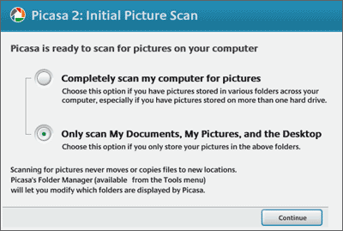
Avec cette option, Picasa ne cherche les images que dans les dossiers Mes Documents, Mes Images et sur le Bureau.
Si vous choisissez la première option, Completely scan my computer for pictures, cela entraînera l'exploration complète de votre disque dur : c'est plus long et cela provoquera l'intégration, dans la base de données de Picasa, de fichiers superflus, comme les images de pages Web stockées sur votre disque dur par votre navigateur Internet. Cliquez sur Continue. Picasa parcourt les dossiers indiqués précédemment.
Ajoutez des dossiers pour vos photos
Vous ne stockez pas forcément toutes vos photos dans le dossier Mes Images, notamment si vous leur consacrez un disque dur externe, par exemple. Pour que Picasa prenne en compte les photos présentes dans d'autres dossiers ou sur d'autres disques, déroulez le menu Tools, Folder Manager. Déroulez l'arborescence présentée dans le cadre Folder List en cliquant sur la croix, à gauche de chaque dossier. Sélectionnez un dossier pour modifier le comportement de Picasa à son égard. Validez l'option Scan Once pour que son contenu soit ajouté une fois pour toutes à la base de données sans mise à jour ultérieure. Choisissez Remove from Picasa pour qu'il soit ignoré ou Watch for changes pour que Picasa y détecte automatiquement tout ajout ultérieur d'images.
Cliquez sur OK quand c'est terminé.
Attention : Picasa ne reconnaît pas les dossiers partagés en réseau. Pour les intégrer à la base de données, vous devez, au préalable, les ajouter dans le Poste de travail en déroulant le menu Outils puis en choisissant Connecter un lecteur réseau.
Choisissez les types de fichiers à afficher
Picasa exclut les formats d'images Gif et PNG. Pour les prendre en compte, déroulez le menu Tools, Options et activez l'onglet File Types. Dans la liste, cochez les extensions de fichiers que Picasa doit reconnaître et décochez les autres. Cliquez sur OK.
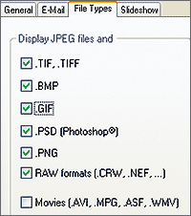
Importez des images d'un support amovible
Vous connectez à votre ordinateur une clé USB ou la carte mémoire de votre appareil photo numérique, mais Picasa l'ignore ?
Pour intégrer à la base de données du logiciel les photos contenues sur ce support, cliquez sur le bouton Import. Déroulez la liste Select Device et sélectionnez le support amovible que vous venez de connecter. Son contenu apparaît dans le cadre Import Tray.
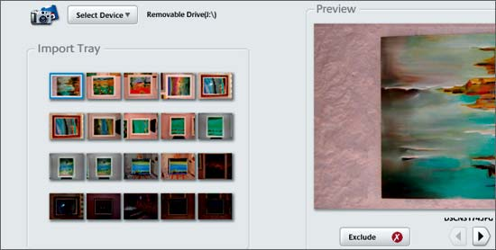
Si ce support contient des photos que vous aviez déjà copiées dans Picasa, elles seront marquées d'une croix rouge. Utilisez les flèches gauche et droite du cadre Preview pour parcourir l'ensemble des images. Le bouton Exclude vous permet d'en exclure du processus d'importation. Si les photos sont mal orientées, remettez-les d'aplomb avec les boutons de rotation à droite et à gauche.
Une fois votre sélection terminée, cliquez sur le bouton Finish. La fenêtre Finish Importing apparaît alors. Dans le champ Title, tapez le nom du dossier dans lequel Picasa va enregistrer ces photos. Cliquez une dernière fois sur Finish.
Vos photos sont intégrées à Picasa et enregistrées sur votre disque dur, dans le dossier Mes Images, dans un sous-dossier portant le nom que vous avez précédemment indiqué.

Parcourez votre collection de photos
Explorez votre photothèque
Pour afficher vos dossiers d'images, déplacez la barre de défilement placée sur le volet droit de Picasa, celui où s'affichent les vignettes de vos photos. Les images sont classées par dossiers sur le disque dur, les dossiers étant triés par ordre chronologique de création. Cette présentation est indépendante de la hiérarchie en dossiers et sous-dossiers de votre disque dur, ce qui est déconcertant. Cliquez sur un dossier du volet de gauche de Picasa pour que le logiciel affiche son contenu dans le volet de droite.
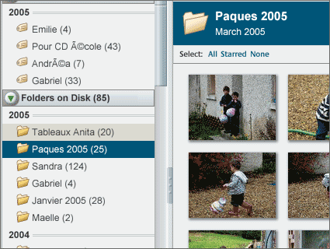
Ajustez la taille des vignettes
Picasa vous permet d'agrandir ou de réduire la taille des vignettes qu'il affiche. Pour cela, déplacez le curseur situé en bas à droite du cadre de la fenêtre principale de Picasa.
Marquez vos photos préférées
Vous voulez afficher certaines photos, sans effacer les autres. Sélectionnez une photo que vous appréciez puis cliquez sur le bouton Add/remove star. La photo est automatiquement marquée d'une étoile. Pour ôter l'étoile, cliquez sur le même bouton.
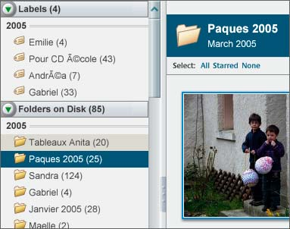

Organisez images et dossiers
Par défaut, Picasa classe vos photos par date de création et par dossier de rangement sur le disque dur. Il propose aussi de modifier ce classement.
Regroupez vos photos par thèmes
Si vous avez l'habitude de classer vos photos par genres (mariages, enfants, etc.), vous pouvez reproduire ce classement dans Picasa en créant des collections et en y déplaçant des dossiers de votre disque dur. Lors de son premier lancement, Picasa ne propose qu'une collection, Folders on Disk.
Pour regrouper toutes les photos de mariages, par exemple, dans une nouvelle collection spécifique, sélectionnez le premier dossier contenant des photos de mariage ( Mariage Valérie & Jean-Michel, dans notre exemple). Faites un clic droit et sélectionnez Move to collection, New Collection.
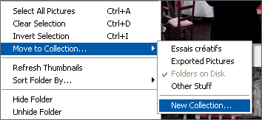
Dans le champ Enter Collection Name, tapez Mariages puis cliquez sur OK. Faites ensuite un clic droit sur chaque dossier contenant des photos de mariage et sélectionnez Move to collection, Mariages. Notez qu'un dossier ne peut appartenir qu'à une seule collection à la fois. Toutes vos photos de mariage sont désormais regroupées.
Les collections apparaissent dans le volet de gauche de Picasa. Vous pouvez afficher et masquer leur contenu en cliquant sur la flèche à gauche de leur nom. Pour protéger une collection de regards indiscrets, faites un clic droit sur son nom et, dans le menu qui apparaît, sélectionnez Add/Change a password. Tapez alors le mot de passe souhaité, cliquez sur OK, retapez-le et cliquez de nouveau sur OK. Pour supprimer un mot passe, laissez le champ de saisie vide.
Etiquetez vos photos
Picasa vous offre un deuxième niveau de classement thématique via des étiquettes, appelées Labels. Par exemple, vous pouvez appliquer une étiquette à toutes les photos de votre premier enfant pour les retrouver rapidement, même si elles sont éparpillées dans plusieurs dossiers, eux-mêmes rangés dans différentes collections.
Pour cela, sélectionnez une ou plusieurs photos (pour une sélection multiple, maintenez la touche Ctrl enfoncée). Faites un clic droit sur l'une d'elles et sélectionnez Add label, New label. Dans le champ Name, tapez le nom de votre premier enfant, Gabriel dans notre exemple, puis cliquez sur OK.
Pour appliquer cette étiquette à une autre photo, faites un clic droit dessus et sélectionnez Add label, Gabriel .
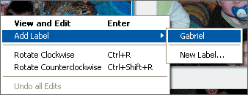
Toutes les images auxquelles vous avez associé une étiquette sont regroupées dans une collection Labels créée par Picasa. Il est possible d'appliquer plusieurs étiquettes à une image. Ainsi, à une photo représentant tous les membres de la famille, vous pouvez donner autant d'étiquettes différentes qu'il y a de personnes.
Décrivez les dossiers de manière explicite
Par défaut, Picasa donne à ses dossiers les noms qu'ils portent sur le disque dur. Vous pouvez ajouter à chacun une description. Pour cela, faites un clic droit sur le dossier concerné et sélectionnez Edit Folder Description. Déroulez la liste Date pour modifier la date de l'événement associé au dossier (un calendrier apparaît). Dans le champ Place Taken, tapez le lieu où l'événement s'est produit et ajoutez une description dans le champ Caption. Cliquez sur OK. Ces informations, affichées dans la bande bleue qui sépare les photos de deux dossiers dans le volet droit de Picasa, serviront à retrouver les photos.
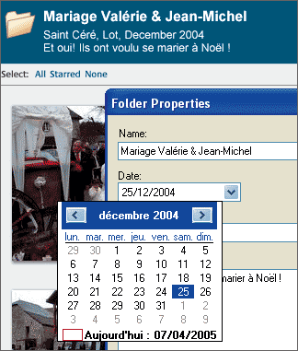
Retrouvez des clichés selon plusieurs critères
Pour localiser des photos, tapez les mots-clés de votre recherche dans le champ situé à droite du bouton Backup de la fenêtre principale de Picasa et tapez Entrée. Les mots-clés peuvent concerner les noms de fichiers, de dossiers, d'étiquettes ou bien de collections, les descriptions des dossiers et même la couleur dominante des photos (les mois et les couleurs doivent être écrits en anglais) ; ainsi, en tapant blue, vous n'afficherez que les photos à dominante bleue !
Les critères de recherche peuvent être associés : si vous tapez mariage noël, Picasa affichera les photos qui possèdent les deux étiquettes mariage et noël. En tapant mariage-lot, Picasa affichera les photos de mariages, sauf ceux organisés dans le Lot.
Une fois les résultats affichés, déplacez le curseur Date Range vers la gauche pour restreindre la sélection aux résultats les plus récents. Cliquez sur le bouton Starred pour n'afficher que les photos marquées d'une étoile et sur Movies pour ne faire apparaître que les vidéos. Pour quitter le mode recherche, cliquez sur Exit Search.

Faites des corrections de base
Redressez une photo
Une image est inclinée de 90° ? Double-cliquez sur la photo, cliquez sur le bouton marqué d'une flèche vers la gauche ou vers la droite, selon la rotation à effectuer. Si votre image n'est pas encore parfaitement droite, cliquez sur le bouton Straighten. Déplacez le curseur de gauche à droite de sorte à aligner les lignes verticales ou horizontales - selon la composition de votre photo - sur les repères de la grille. Cliquez sur Apply lorsque vous êtes satisfait du résultat.
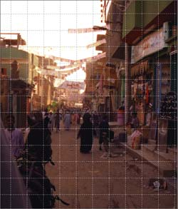
Recadrez une image
Double-cliquez sur une image, puis cliquez sur le bouton Crop. Cliquez sur le bouton Manual pour recadrer sans contrainte. Cliquez sur votre photo et dessinez à la souris la zone de cadrage. Activez le bouton Rotate pour modifier l'orientation - portrait ou paysage - de la zone de cadrage.
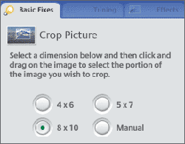
Le bouton Preview vous donne un aperçu du résultat final. Cliquez sur Apply lorsque vous êtes satisfait du résultat ou sur Cancel pour annuler.
Ajustez couleurs et lumière
Cliquez sur le bouton Auto Contrast pour laisser Picasa ajuster automatiquement le contraste de votre photo. Essayez le bouton I'm Feeling Lucky : Picasa règle automatiquement ces deux paramètres ainsi que les niveaux des teintes sombres et des teintes claires. Enfin, déplacez le curseur Fill Light vers la droite pour renforcer la luminosité de votre photo.
Eliminez les yeux rouges
Cliquez sur le bouton Red Eye. Avec la souris, sélectionnez la zone entourant un oeil rouge (voir ci-après). Si vous n'êtes pas satisfait du résultat, cliquez sur Reset et recommencez en restreignant la zone sélectionnée. Renouvelez l'opération pour chaque oeil rouge puis cliquez sur Apply.
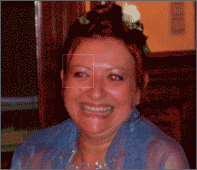
N'oubliez pas d'enregistrer les modifications
Quand vous retouchez vos photos dans Picasa, les modifications sont enregistrées dans la base de données interne du logiciel, mais les fichiers d'origine restent inchangés. Quand vous avez fermé et relancé Picasa, vous pouvez toujours annuler les modifications en cliquant sur le bouton Undo, la dernière modification étant la première annulée. Pour enregistrer sur disque dur les modifications apportées à une photo, tapez Ctrl + S. Picasa crée une copie qui reprend le nom du fichier d'origine complété d'un chiffre, le 1 pour une première copie.

Ajoutez des effets graphiques
Améliorer la netteté, changer la dominante de couleur, appliquer du flou, etc. : tous ces effets s'obtiennent en quelques clics de souris.
Double-cliquez sur la photo à retoucher. Dans le cadre de gauche de Picasa, activez l'onglet Effects.
Pour annuler un effet, cliquez sur le bouton Undo nom de l'effet... ou Cancel.
Pour vieillir votre photo, cliquez sur Sepia. Pour lui ajouter du grain, comme avec une pellicule argentique, cliquez sur Film Grain.
Pour convertir votre photo en noir cliquez sur le bouton B&W.
Pour appliquer un voile coloré, cliquez sur Tint. Cliquez sur Pick Color pour choisir la couleur du voile. Avec la pipette, cliquez sur la couleur voulue. Déplacez le curseur Color Preservation pour ajuster le niveau de teinture de votre photo et cliquez sur Apply.
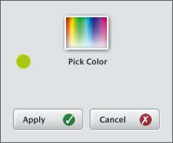
Pour appliquer un effet de flou à l'exception du sujet principal, cliquez sur Soft Focus. Avec la souris, déplacez la croix affichée sur la photo pour déterminer le centre de zone nette. Déplacez le curseur Size pour ajuster la taille de cette zone, puis Amount pour définir l'intensité du flou.
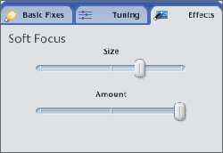
Cliquez enfin sur Apply.
Pour convertir votre photo en noir et blanc, à l'exception du sujet, cliquez sur Focal B&W. A l'aide de la souris, déplacez la croix affichée sur la photo pour déterminer le centre de zone en couleurs. Déplacez le curseur Size pour ajuster la taille de cette zone, puis Sharpness pour définir la progressivité de la transition au noir et blanc. Cliquez sur Apply pour valider ou sur Cancel pour annuler.
Pour appliquer un voile coloré progressif à votre photo, cliquez sur Graduated Tint. A l'aide de la souris, déplacez la croix affichée sur la photo pour déterminer la limite d'application du voile coloré. Cliquez sur Pick Color pour choisir la couleur du voile. Déplacez la pipette sur la palette de couleurs et cliquez sur la teinte voulue. Déplacez ensuite le curseur Feather pour ajuster la progressivité de la transition entre le voile de couleur et la photo d'origine. Déplacez le curseur Shade pour définir la luminosité du voile. Cliquez sur Apply pour valider ou sur Cancel pour annuler.
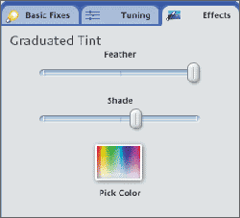
Procédez à des ajustements fins
Une photo est trop claire ou pas assez contrastée ? Dans la fenêtre principale de Picasa, double-cliquez dessus. Dans le volet de gauche, activez l'onglet Tuning. Plusieurs curseurs vous permettent de modifier l'image. Fill Light augmente la luminosité, Highlights se charge d'éclaircir les tons clairs et enfin Shadows assombrit les tons sombres.
Cliquez sur la baguette magique à droite de ces curseurs pour laisser le logiciel procéder automatiquement aux modifications. Pour ajuster la balance des blancs et donner, au choix, une tonalité plus chaude ou plus froide à la photo, deux outils sont à votre disposition. Tout d'abord, cliquez la pipette sous Neutral Color Picker et cliquez sur une portion d'image qui vous semble vraiment blanche.
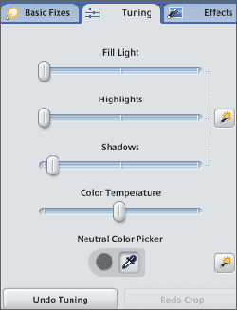
Si vous n'êtes pas satisfait du résultat, cliquez sur la baguette magique à droite de Neutral Color Picker. Affinez la tonalité de la photo en déplaçant le curseur Color Temperature. Cliquez sur Undo Tuning pour annuler les réglages ou sur Back To Library pour revenir à la photothèque.

Appliquez le même traitement à plusieurs images
Si vous devez effectuer un traitement (sans réglage) sur une série de photos (on parle de « traitement par lot » ou batch en anglais), sélectionnez les clichés dans la fenêtre principale de Picasa, puis déroulez le menu Picture, Batch Edit et sélectionnez l'une des commandes proposées : Rename (renommer), Rotate Clockwise (rotation dans le sens horaire), Rotate Counterclockwise (rotation dans le sens inverse), Auto Contrast, Auto Color, I'm Feeling Lucky, Sepia, Sharpen, Warmify, Film Grain, Black and White. L'opération débute immédiatement.
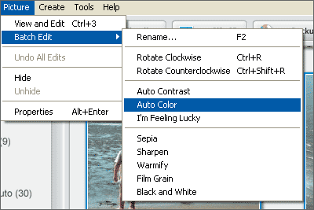

Exposez vos images
Présentez vos photos à travers un diaporama sur votre écran, envoyez-les dans votre espace Web personnel ou sur votre blog ou encore créez un économiseur d'écran.
Affichez un diaporama
Sélectionnez les photos à intégrer au diaporama puis cliquez sur le bouton Slideshow. Le diaporama démarre. Appuyez sur la barre d'espace pour le mettre en pause ou reprendre le défilement. Les boutons - et + de la barre de contrôle sous Display Time vous permettent d'ajuster la durée d'affichage de chaque photo. Les flèches gauche et droite vous permettent de passer d'une photo à l'autre. Cliquez sur le bouton Exit Slideshow pour revenir à votre photothèque.
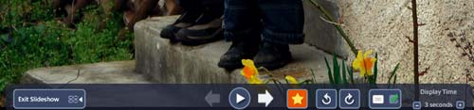
Réalisez une vidéo
Sélectionnez quelques photos, puis déroulez Create, Movie. Déroulez la liste Delay between pictures et sélectionnez la durée d'affichage de chaque photo. Sous Movie Size, sélectionnez la taille de votre vidéo.
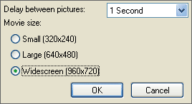
Cliquez sur OK. Déroulez la liste Compresseur et sélectionnez votre codec de compression vidéo préféré ou, à défaut, Trames complètes (non compressées). Cliquez sur OK. Picasa crée votre vidéo (un fichier au format AVI) dans le dossier Mes Images. Vous pouvez la graver avec votre logiciel de gravure habituel.
Créez une page Web avec vos clichés
Choisissez le dossier contenant les photos à intégrer à une page Web. Déroulez le menu Folder, Export as Web Page. Sous Export pictures at this size, sélectionnez la largeur à donner à vos images ou Original Size pour conserver leur taille d'origine. Dans le champ Page Title, indiquez le titre de la page Web. Cliquez sur Suivant. Dans la liste de gauche, sélectionnez la mise en page souhaitée puis cliquez sur Terminer. Picasa affiche la page créée dans votre navigateur. Elle est enregistrée dans le dossier Mes Documents\Picasa Web Exports\. Si vous avez un site personnel, vous pouvez y transférer votre page avec votre logiciel FTP habituel.
Echangez vos photos par courriel
Dans Picasa, déroulez le menu Tools, Options. Activez l'onglet E-Mail. Dans la zone E-Mail Program, choisissez entre votre logiciel de messagerie ( Use Mozilla Thunderbird, par exemple), le service de messagerie Gmail de Google (Use my Gmail account) ou le système de messagerie propre à Picasa en utilisant votre compte Hello (Use Picasa Mail). Décochez la case Let me choose each time I send pictures. Déplacez le curseur de la zone Output Options pour ajuster la taille des photos envoyées quand vous en envoyez plus d'une à la fois. Sous When sending single pictures, resize to, sélectionnez as above pour utiliser les mêmes réglages que pour l'envoi groupé ou Original Size pour éviter toute réduction. Sous When sending movies, send, sélectionnez First Frame pour n'envoyer que la première image de la vidéo ou Full Movie pour l'expédier dans sa totalité. Cliquez sur OK. Ces réglages opérés une fois pour toutes, sélectionnez les photos que vous voulez envoyer par courrier électronique puis cliquez sur E-Mail. Picasa crée automatiquement un courriel dont l'objet est A picture for you (une image pour vous). Il ne vous reste qu'à sélectionner un destinataire dans votre carnet d'adresses et à cliquer sur Envoyer.

Imprimez vos clichés
Picasa permet d'imprimer vos photos. Mais vous pouvez également éditer des planches contact avec les miniatures de toutes les images d'un dossier.
Imprimez des photos
Sélectionnez les photos à imprimer et cliquez sur Print. Cliquez sur les boutons - et + sous Copies per picture pour choisir le nombre d'impressions de chaque image. Cliquez sur le bouton Shrink to fit pour éviter que vos photos ne soient coupées. Dans la zone Print Layout, cliquez sur le bouton correspondant à votre choix, par exemple 4x6 pour afficher quatre rangées de six colonnes de photos. Cliquez sur les flèches de gauche et droite sous les photos pour visualiser les pages à imprimer. Enfin, cliquez sur Print.
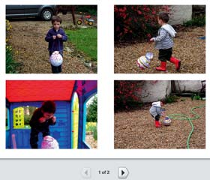
Créez une planche contact
Sélectionnez un dossier et déroulez le menu Folder, Print Contact Sheet puis cliquez sur Print.

Gravez des CD
Picasa autorise des opérations de gravure sur CD ou DVD, pour créer un CD à offrir avec les photos ainsi qu'un diaporama auto exécutable sur PC, ou simplement pour archiver de vos photos.
Archivez vos photos sur CD ou DVD
Cliquez sur le bouton Backup. Cliquez sur le bouton New Set.
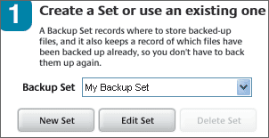
Dans le champ Name ,
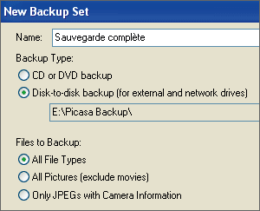
tapez un nom pour définir votre nouveau jeu de sauvegarde, Sauvegarde complète dans notre exemple. Sous Backup Type, sélectionnez le support de stockage voulu, CD or DVD backup pour graver un CD ou DVD ; Disk-to-Disk backup pour une sauvegarde vers un dossier partagé en réseau ou un disque dur externe. Dans ce cas, cliquez sur Choose pour indiquer le dossier de destination puis cliquez sur OK. Dans la zone Files to Backup, sélectionnez les types de fichiers à sauvegarder : All File Types (tous les fichiers) ; All Pictures (toutes les photos, mais pas les vidéos) ; Only JPEGs with Camera Information (uniquement les photos JPeg avec données sur la prise de vue fournies par l'appareil photo numérique). Cliquez sur Create, sur Select All pour sélectionner toutes vos photos et vidéos et sur Burn. Dans le cas d'une sauvegarde sur CD ou DVD, Picasa demande d'insérer le support en fonction de ce que supporte votre graveur. Il vous indique aussi le nombre de disques vierges nécessaires. Le disque inséré, cliquez sur Write.

